- Ölçek 1 Güvenilirlik Analizi:
↔ Ölçek 1(ps-by) nin güvenilirlik analizi .830 olarak hesaplanmıştır.
↔ Cronbach's Alpha değeri ile yüksek düzeyde güvenilirdir.
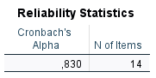
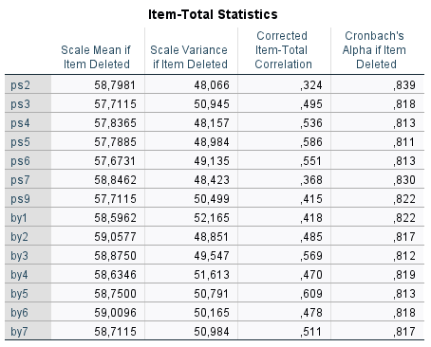
- Ölçek 2 Güvenilirlik Analizi:
Ölçek 2(bi-bt) nin güvenilirlik analizi .847 olarak hesaplanmıştır.
Cronbach's Alpha değeri ile yine yüksek düzeyde bir güvenilirliğe sahiptir.
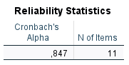
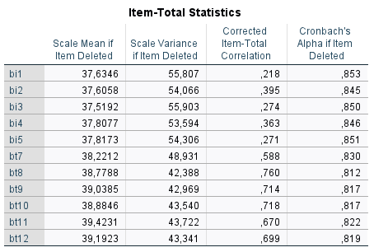

- Demografik Verilerin Frekans Analizi
Katılımcıların %51.9’u kadın (54 kişi), %48.1’i erkektir (50 kişi). Dağılım oldukça dengelidir.
En yoğun katılım %47.1 ile 26-33 yaş grubundadır. 50 yaş ve üzeri katılım oldukça düşüktür (%1.9).
Katılımcıların yarısından fazlası (%51) Önlisans veya Lisans mezunudur. Doktora mezunu olanlar ise grubun %23.1’ini oluşturur.
Katılımcıların en büyük kısmı (%39.4) Eğitim, Sağlık ve Sosyal Hizmet sektöründe çalışmaktadır. En az katılım ise Bankacılık ve Finans sektöründendir.
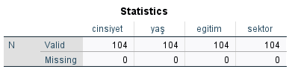
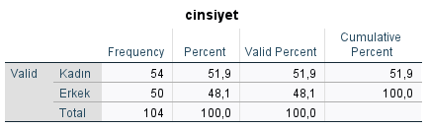
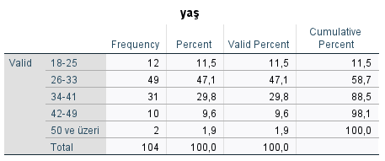
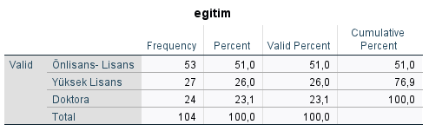
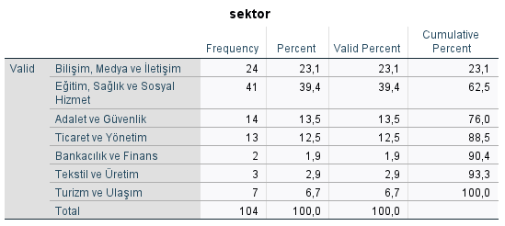

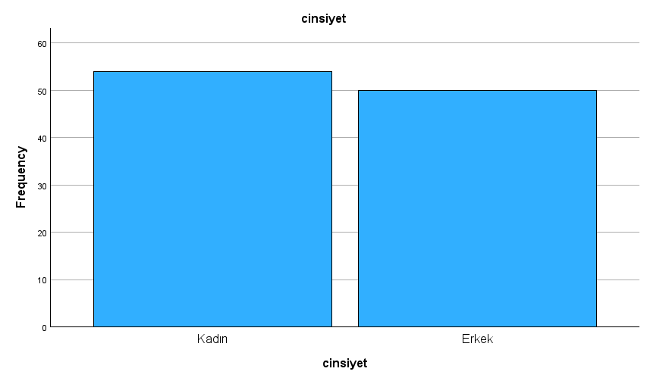
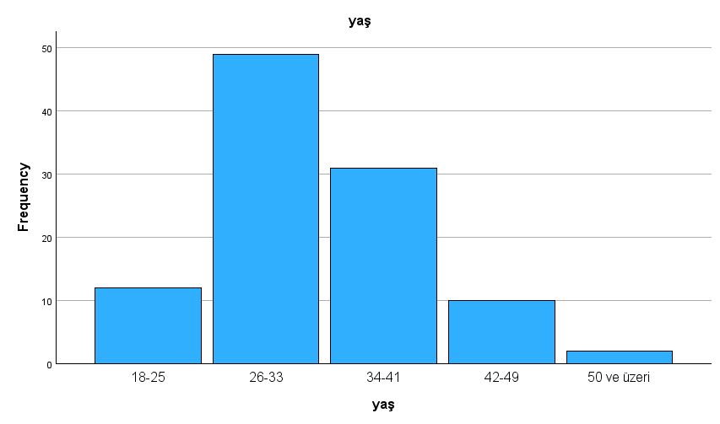
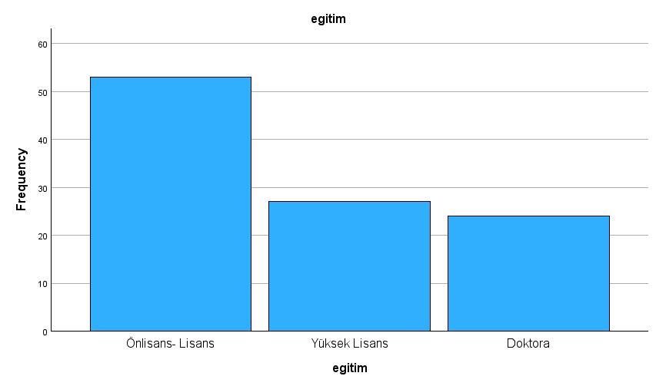
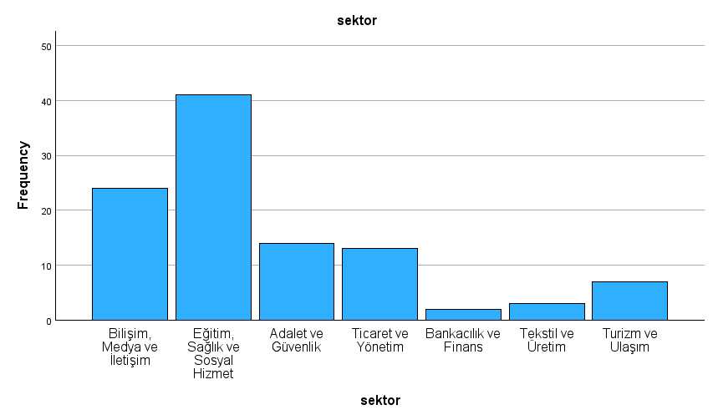

- Değişkenler Arası Kelorasyon Analizi
psbyOrt ve bibtOrt değişkenleri arasında -.149 değerinde, negatif yönlü ve çok zayıf bir ilişki görülmektedir. ↔ Anlamlılık değeri (Sig.) .131 olduğundan, bu ilişki istatistiksel olarak anlamlı değildir (p > 0.05). Yani bir değişkendeki artışın diğeri üzerinde kanıtlanabilir bir etkisi saptanmamıştır.
